Niniejszy projekt współfinansowany jest przez Unię Europejska z Europejskiego Funduszu Rozwoju Regionalnego

Numer umowy o dofinansowanie: |  | POIR.03.03.03-22-0025/17-00
Nazwa beneficjenta: |  | MOKA DESIGN Monika Błaszkowska
Tytuł projektu: |  | Rozszerzenie działalności eksportowej firmy MOKA DESIGN Monika Błaszkowska poprzez sprzedaż designerskich mebli z serii MIGALOO HOME, z innowacyjnego materiału w postaci kompozytu epoksydowego oraz naturalnego korka, na rynek Zjednoczonych Emiratów Arabskich.
Cel projektu: |  | Głównym celem projektu jest stworzenie strategii wejścia produktów firmy MOKA DESIGN na rynek Zjednoczonych Emiratów Arabskich poprzez m.in. weryfikację porządku prawnego, wyszukiwanie partnerów i określenie dobrych praktyk marketingowych/eksportowych w wybranych krajach.  Firma zakłada na potrzeby BPP MEBLE realizację 10 działań promocyjnych w postaci 8 targów oraz 2 misji gospodarczych na rynku perspektywicznym Zjednoczonych Emiratów Arabskich jak również:  - wyszukiwanie potencjalnych kandydatów do współpracy (dystrybutorów/agentów),  - tworzenie strategii wprowadzania marki MIGALOO HOME na kolejne rynki,  - pobudzanie świadomości na temat produktów tworzonych z korka i żywicy oraz polskiego designu m.in. poprzez organizowanie przyjazdowych misji gospodarczych.
Nazwa programu z którego udzielono wsparcia: |  | Program Operacyjny Inteligentny Rozwój, poddziałanie 3.3.3 Wsparcie MŚP w promocji marek produktowych - Go to Brand
Nazwa branżowego programu promocji w ramach którego realizowany jest projekt: |  | Meble
Całkowita wartość projektu: |  | 798 756.50 PLN
Wartość dofinansowania z Unii Europejskiej: |  | 613 640.50 PLN
Okres realizacji projektu: |  | 01.08.2017 – 30.06.2019
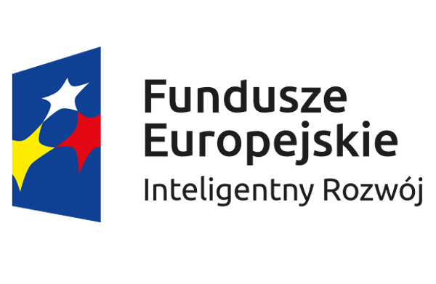 | 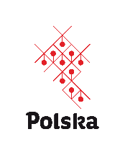 |  | 